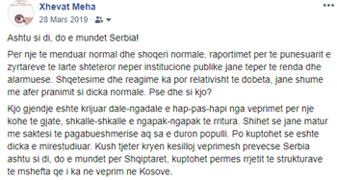
Ashtu si di, do e mundet Serbia!

Per nje te menduar normal dhe shoqeri normale, raportimet per te punesuarit e zyrtareve te larte shteteror neper institucione publike jane teper te renda dhe alarmuese. Shqetesime dhe reagime ka por relativisht te dobeta, jane shume me afer pranimit si dicka normale. Pse dhe si kjo?

Kjo gjendje eshte krijuar dale-ngadale e hap-pas-hapi nga veprimet per nje kohe te gjate, shkalle-shkalle e ngapak-ngapak te rritura. Shihet se jane matur me saktesi te pagabueshmerise aq sa e duron populli. Po kuptohet se eshte dicka e mirestudiuar. Kush tjeter kryen kesilloj veprimesh prevecse Serbia ashtu si di, do e mundet per Shqiptaret, kuptohet permes rrjetit te strukturave te mshefta qe i ka ne veprim ne Kosove.

